МОУ Богородская средняя общеобразовательная школа

«Топонимика родного края»
Работа выполнена для участия в проекте

«Летопись родного края».

Цель проекта: Изучение родного края.
Задачи: - Изучение окрестностей родного края.
- Изучение местных географических названий, раскрытие их происхождений.
- Изучение местных географических карт, планов местности.
- Нанесение местных географических названий на карту окрестностей сёл Богородского и Кузьминки.

Выполнила: учащаяся 7 класса
Егошина Татьяна.
Руководители проекта:
учитель истории
Ковшова Альбина Иосифовна
учитель истории
Егошина Елена Владимировна.

2009 год.

«Топонимика родного края».
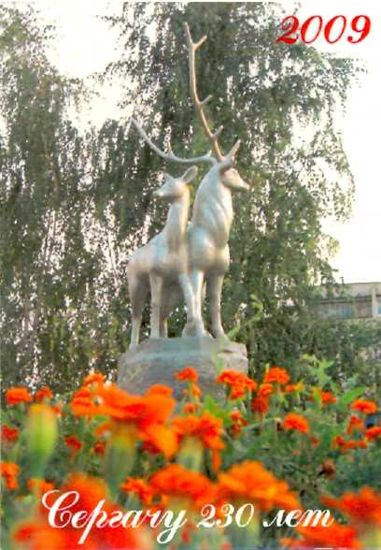 Сергач – районный центр находится в 240 километрах от областного центра по железной дороге и примерно в 150 километрах - по шоссе. Единственный город, расположенный в бассейне реки Пьяны, поэтому его по праву можно называть столицей Припьянья. Из 35,8 тыс. жителей Сергачского района 22,9 горожане и 12,9 сельские.
Большая часть города, пересекается речкой Сергачкой (в переводе с тюркского означает - “Жёлтая вода’’), впадающей в Пьяну (названа так за извилистость, впадает почти там, где и начинается). Окружает город сильно пересеченная местность, пространство между холмами прорезано сетью глубоких оврагов. Вдали синеют островки лесов, а ещё дальше - по высокому правому берегу – до самого горизонта тянутся поля, среди которых видны сёла и деревни: Ключёво, Гусево (бывшее Кладбище, т. к. там рекой вымыло много человеческих костей, доказывают, что там были похоронены войны после Пьянского побоища в 1377 с монголами, а Гусево позже было названо в честь героя Советского Союза, жителя этого села).
На территории Сергачского района много сел: Акузово, Шубино, Камкино, Грибаново, Старая Берёзовка, Новая Берёзовка, Каменка, Сосновка, Березня, Воскресенское, Андреевка, Мигино, Тукай, Рогановка, Малиновка, Ачка, Анда, Ягодиновка, Ильинка, Дубки, Мокрый Майдан, Толба, Луговое, Кочко - Пожарки, Пожарки.
Пьяна протекает здесь с запада на восток и рассекает площадь района на две неравные части, из которых больше - северная. Местность от реки поднимается к городу, как бы широкими террасами. Нижняя пойменная, заливается вешними водами, местами до двух километров в ширину. Выше её – незаливаемая полоса. Это территория железнодорожной станции, низменной части города, над которой поднимаются холмы, до 200 метров над уровнем моря.
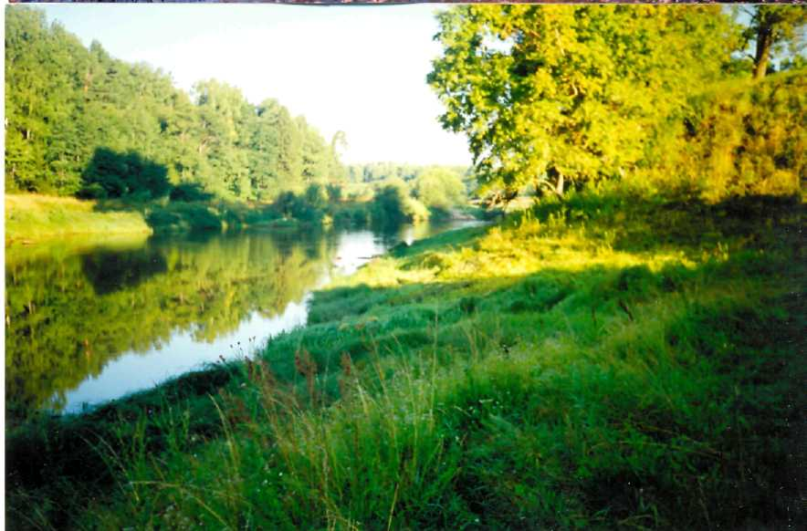
На высоком берегу мелководной, но быстрой речки - Сергачки, впадающей, в Пьяну стоит Сергач. В предании говорится, о том, что была срублена часовня во имя Сергия Радонежского, который в 1380 году благословил московского князя Дмитрия Ивановича Донского на борьбу с Мамаем и предрек победу русскому воинству. Именно от часовни и пошло название деревни Сергеевки. Здесь жили татары – мишари. Местность называли Сарыагач, что означает жёлтое дерево. И действительно: на южном склоне холма, где когда-то зарождался город, деревья растут плохо, потому что под почвой близко лежит камень – известняк и мергель. Корни деревьев упираются в них, и от недостатка влаги и сухости почвы, листва в разгар лета становится жёлтой.
Другое предание гласит: город получил название по имени первопоселенца Серги, прозванного так за то, что носил в ухе серьгу. Жил он отшельником, вдвоём с медведем. И когда, случалось, охотники из Нижнего Новгорода заглядывали к нему, косолапый «генерал» потешал их.
Есть и такая легенда - первым поселенцем был бортник мордвин Сергас (Сергас, Пургас – древнемордовские имена). Жил он здесь в незапамятные времена – до возникновения Сергача. По имени бортника Сергаса стала называться речка и возникшее тут селение.
К северу от Сергача, в 8 км находится моя деревня - Кузьминка, а через дорогу село Богородское, оба примерно образовались в 1674 году, в прошлом владение семьи боярина Б.И.Морозова. Село Богородское до 1715 звалось Андой, по названию реки, после крещения получило название Богородское. Кузьминка по первой легенде названа по имени мордвина – Кузьмы. По другой после крещения в честь святого Кузьмы. Оба поселения возникли как будные майданы по изготовлению поташа.
Поташ - приготовлялся из золы лиственных пород деревьев: клёна, ясеня, ольхи, а также из золы сорной растительности. Для получения золы дрова жгли на больших кострах – будах. Поташ изготавливался для приготовления стекла и мыла.
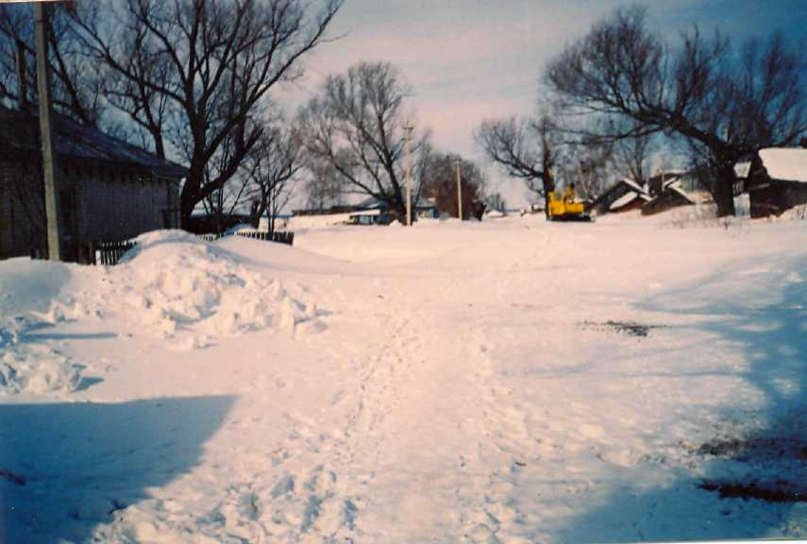
Село Кузьминка. Балаганы.

Моя родная деревня – Кузьминка, расположена вдоль реки Анды одной улицей около 3 километров, сейчас это улица Центральная. Раньше начало улицы называли Линии, потом Серёдка, а конец – Балаганы. Там раньше стояли землянки, в них жили будники, которые жгли поташ. Есть в селе маленькие улочки: Ерзовка, Голопузиха. На Ерзовке занимались выделкой кож, которую называли – ерзой, сейчас это улица Заречная. А на Голопузихе поселились погорельцы. В старину были ещё улицы Малашка (названа так по реке Малашка), Кочкарь (так как много кочек), некоторые говорят Чичкарь т.к. чичка – кочка.
Напротив Кузьминки, на восток – село Богородское. Оно расположено в виде большой ладони, каждая улица, представляет палец. В Богородском есть такие улицы как: Слобода, Болотная, Борониха, Гора, Криулица, Вязовка, Большая Дорога – по ней шёл тракт на Валильсурск.
В Богородском есть красивое место на реке – Анда, это место называется Шумы (там сужается река, и вода с шумом падает в овраг.) Ещё в Богородском есть глубокий овраг – Прорва, с ключом, вкусной водой, и большим крестом, люди ходят туда за целебной водой.

Озеро Усадное.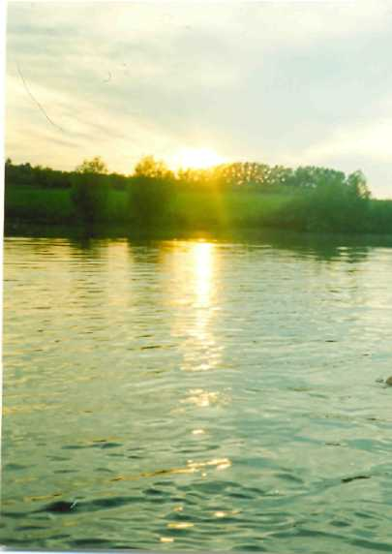
Есть ещё Киселёв враг.
В Кузьминке тоже есть озеро – Усадное, т. к. оно находится у колхозного сада – Сенькиного Куста. О названии Сенькиного куста есть две легенды:
1.Там раньше было кладбище староверов. И первой была могила Семёна.
2. Версия поздняя. Когда наши мужчины вернулись с фронта, они решили посадить сад. И сторожем был Семён Лавринов, который очень берёг этот сад. Прививал яблоньки, сажал груши. В честь его и прозвали Сенькин Куст.

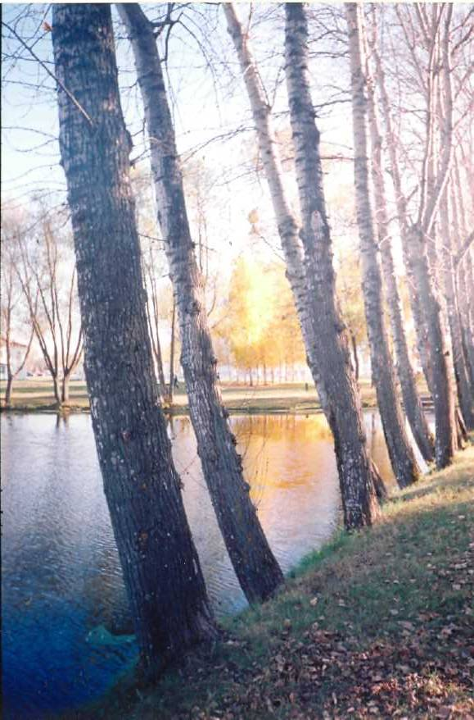
Озеро Моховое.
Есть также широкое озеро – Моховое (там раньше драли мох.), а позднее сделали искусственное озеро. Организатором этой идеи был наш сельчанин Каширов В.В., который сам посадил аллею берёз, которые в народе называют «Сазановы». Рядом с Богородским были сёла: Дубки, Палатка, Воргониха, Вьюн, Анда, Полянка.
Есть ещё место – Дашкин крест. Там стоял крест в честь погибшей женщины.
Рядом большой лес – Гнедуха. В нём много осины, осенью листья коричневые, вот и по этому прозвали Гнедуха. Впереди Гнедухи – лесок Шумихи. Прозвали его так, потому что много больших и малых оврагов, покрытых орешниками. Когда дует даже небольшой ветерок, слышен шум и кажется, что листья разговаривают между собой.
За Сенькиным Кустом, есть Мокрый Куст, некоторые называют Грязной, потому что там болотина. Рядом песчаный карьер, из которого до сих пор добывают песок. За карьером – лес Елховый, там большая роща елей и сосен. Недалеко от Елхового – Вязовочный враг, в нем есть курган (люди прозвали его Каравай.)
За Кузьминкой были деревни: Козловка, Березня, Ильинка, Ровнеть, Горшениха, Рамза. При укрупнении колхозов они исчезли, раньше было 6 колхозов, а потом стал один – « Друг рабочего».
Между Кузьминкой и Козловкой был пчельник – Колодец, прозванный так из–за колодца. Слева от пчельника идёт овраг, поросший лесом и орешником – Явлейка.
Так же есть ещё Тривраги, а назвали их так, потому что там 3 больших оврага и они сходятся в один огромный овраг (там растёт очень вкусная лесная клубника.)
Красная круча – это такое место, где много красной глины и её использовали для изготовления кирпича. Она расположена выше Кочкаря. Дальше к югу расположены поля окружённые посадками и оврагом прозванным Петровским. Там сенокосные наделы, которые косят по очереди хозяева коров, а название по имени первого хозяина земли. Потом идёт поле, которое прозвано – Плясунья, за его волнистость то ложбинка, то холмик. А за Плясуньей идёт Солдатов враг. Называется он так по тому, что там была воинская часть.
А овраги, которые богаты клубникой, называют – Валдаи. Между Сенкиным кустом и Гнедухой есть поле, которое прозвали Кадочниковым. Говорят, там стоял большой лес - дубья, липа. Из них делали кадки.
Толстик – это овраг, покрытый лесом, пологий. Осины, упавшие от ветра, лежат как мостики, покрытые мхом.
Есть ещё Поганый враг – когда-то в этот овраг сваливали мусор. Молеблый враг - он находится за Богородским, а называется он так потому, что в этом овраге есть родник. На Троицу люди ходили к нему, выпрашивали дождя, если была засуха. Куриный враг – он находится за Моховым озером, а назвали его так по тому, что туда сваливали падшую домашнюю птицу. Так же за Богородским находится Оськин враг – там когда-то убили татарина Оську.
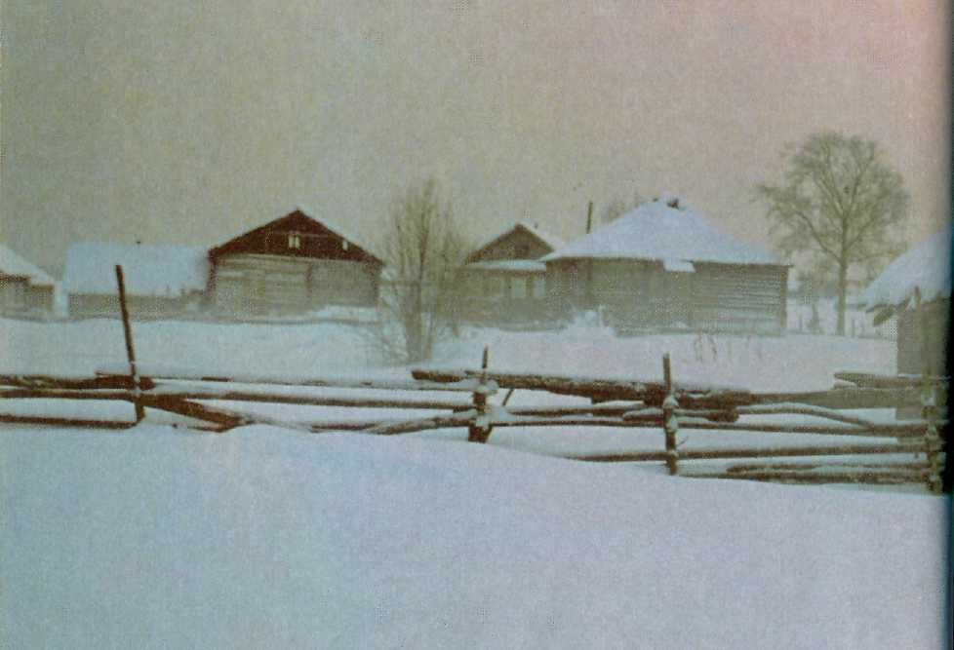
Кузьминка зимой.
Вот мы и закончили путешествие по моей малой родине! Как дроги мне эти лесочки, овражки, речки, мои любимые лазоревые цветы, здесь жили мои предки. Моя родная Кузьминка ещё является родиной для писателя Семёна Ивановича Шуртакова. Для моих односельчан это большая гордость. Семён Иванович с любовью относится к родным местам. В этом году ему исполняется 91год. Он посвятил очень много книг моей Родине. За книгу « Одолень – трава» получил Государственную премию РСФСР имени Горького. С. И. Шуртаков является членом союза писателей России. Вот отрывок о родной Кузьминки и о С. И. Шуртакове, который написал А. Плотников, член союза писателей:

Есть в России село Кузьминка,
Хлебородная сторона.
Говорим привычно: глубинка,
Если ж вздуматься – глубина.
Нам, друзья, прибедняться кстати ль?
Здесь вот – центр России самой.
С малой родиной писатель
Связан всею своей судьбой.
Не напрасно Семён Иваныч
Ищет здесь одолень - траву.
И, быть может, допишет за ночь
Заключительную главу.
Хоть под утро и сладко спится,
Только завтра встречать гостей.
Он привёз для нас из столицы
Столько всяческих новостей.
Мы в Абрамове и в Кузьминке
С целым миром живём в родстве.
Прорастает талант в Москве.
Так при встрече тёплы объятья.
Новой силы полна душа.
Пусть сливаются два понятья –
И глубинка, и глубина.

Источники: Штырлина А. И. –Родилась в 1915 году, в селе Кузьминка Сергачского района Нижегородской области. Работала в колхозе, в полевой бригаде. Очень хорошо знает местность, и по этому дала нужную информацию.
Книга « Сергачское притяжение », издана в 1996 году. Автор Громов В. А., бывший учитель школы № 6. Сейчас в Сергаче имеется музей Громова, каким жители Сергача и жители ближайших сёл могут гордиться! К большому сожалению, он умер в 2005 году.

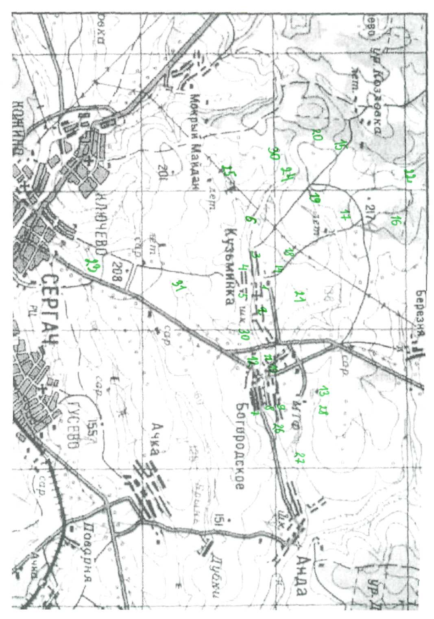
Цифрами на карте обозначены:

Линия – 1.
Конец – 2.
Балаганы – 3.
Ерзовка – 4.
Голопузиха –5.
Кочкарь – 6.
Слобода – 7.
Болотная – 8.
Борониха – 9.
Гора – 10.
Криулица – 11.
Большая дорога – 12.
Озеро Моховое – 13.
Озеро Усадное – 14.
Дашкин крест – 15.
Гнедуха – 16.
Шумихи – 17.
Сенькин куст – 18.
Мокрый куст (Грязной) – 19.
Елховый – 20.
Вязовочный враг – 21.
Колодец – 22.
Явлейка – 23.
Валдаи (тривраги) – 24.
Толстик – 25.
Молебный враг – 26.
Оськин враг – 27.
Куриный враг – 28.
Красная круча – 29.
Плясунья – 30.
Солдатов враг – 31.

